Ilave, 30 de Julio del 2024

**INFORME N° 03-2024-ME-DREP-GRDS/DREP/UGELEC/ESPCOM**

**SEÑOR(A) : Prof. Ludwing Bruno Beltran Pineda**

**JEFE DE GESTIÓN PEDAGÓGICA DE LA UGEL EL COLLAO**

**ASUNTO : INFORME DE ACTIVIDADES EJECUTADAS POI 2024**

**REFERENCIA : POI 2024**

**---------------------------------------------------------------------------------------------------------------------------------------------**

Tengo el agrado de dirigirme a usted,

**1.OBJETIVOS DE ACTIVIDADES POI**

- Ejecutar actividades para el desarrollo de concursos educativos nacionales y locales. También implementar compromisos de refuerzo escolar.

**2. ACTIVIDADES REALIZADAS DEL POI**

- Concurso de narrativa y ensayo “José María Arguedas”

- Concurso El Perú lee

- Concurso Maratón de la lectura para argumentar y debatir

- Concurso de Villancicos

- Implementación de la estrategia de refuerzo escolar

**3. BALANCE GENERAL**

Los concursos educativos se cumplieron en su totalidad con la participación de las Instituciones educativas, que hace visualizar el avance del desarrollo de competencias y logro de aprendizajes de los estudiantes del nivel secundaria. Cabe resaltar que los concursos educativos nacionales tienen alcance al nivel inicial y primaria; pero al parecer solamente se piensa que es competencia del área de Comunicación de parte de los especialistas de estos dos niveles, puesto que la participación es mínima, considerando que existen más instituciones educativas.

**4. RECURSOS** UTILIZADOS:

Normativas

Fichas de evaluación

Bases

**5. RECURSOS DEL PLAN OPERATIVO INSTITUCIONAL (adjuntar ficha POI) *(si corresponde)***

Medallas, galvanos y morrales para la premiación.

Es en cuanto informo en honor a la verdad, para los fines que crea conveniente.

Atentamente,

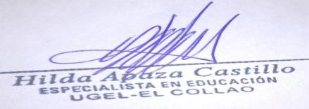

**6. ANEXOS**

Fotos y las bases de concursos locales se entregaron en original.

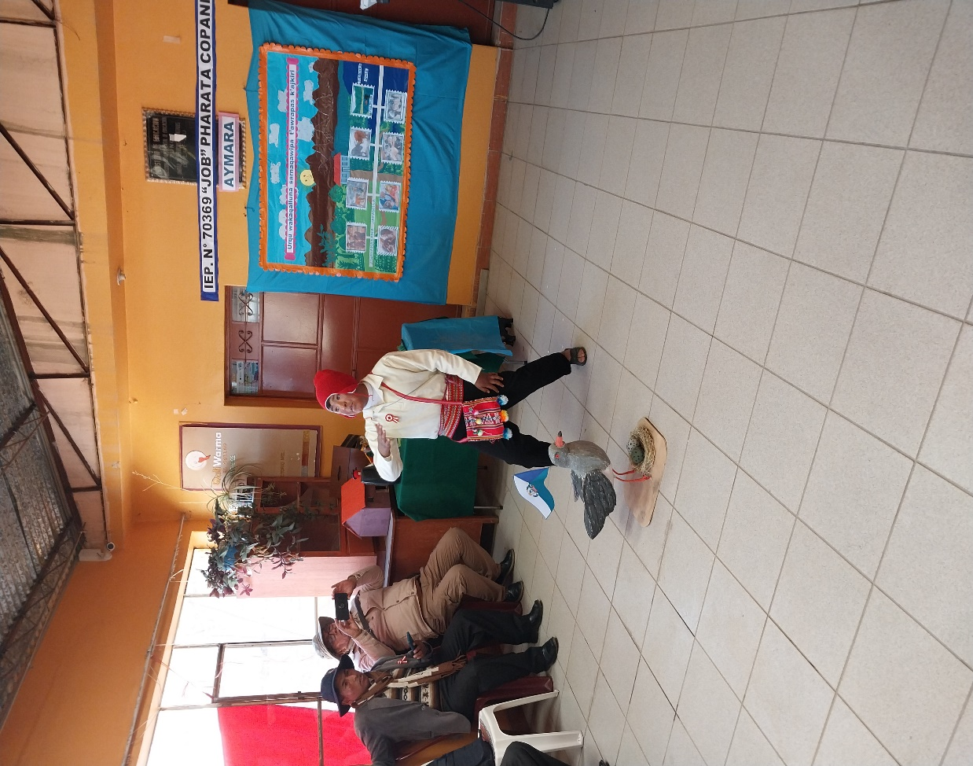

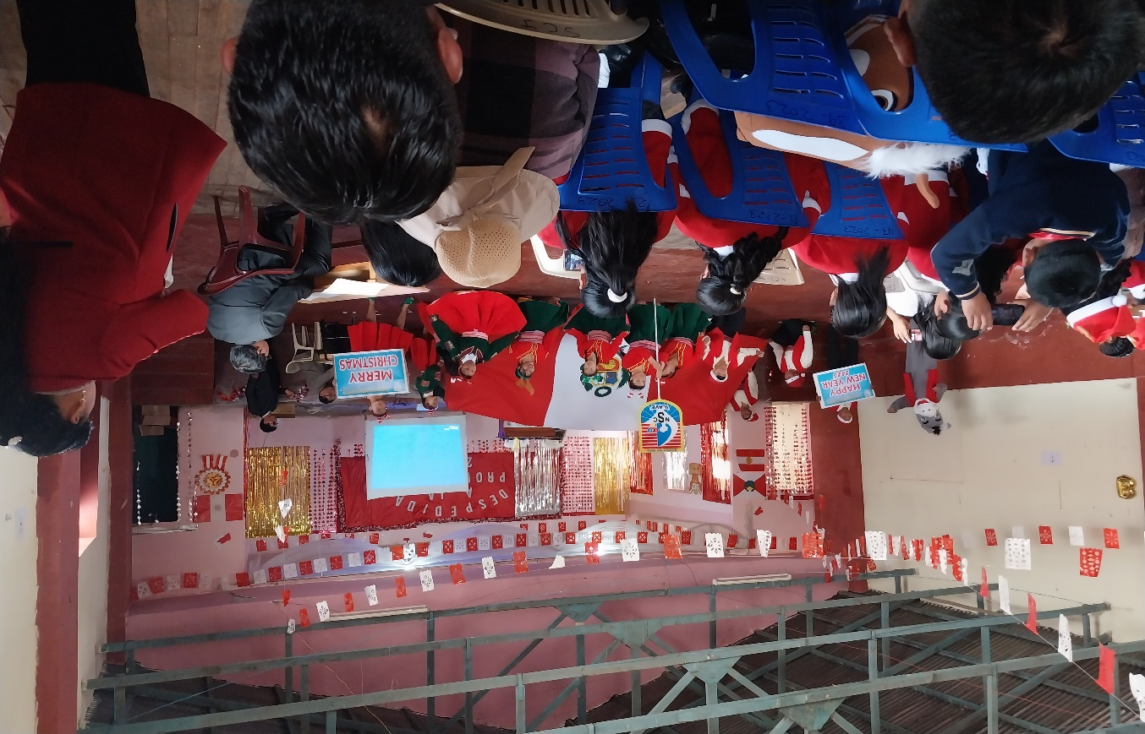

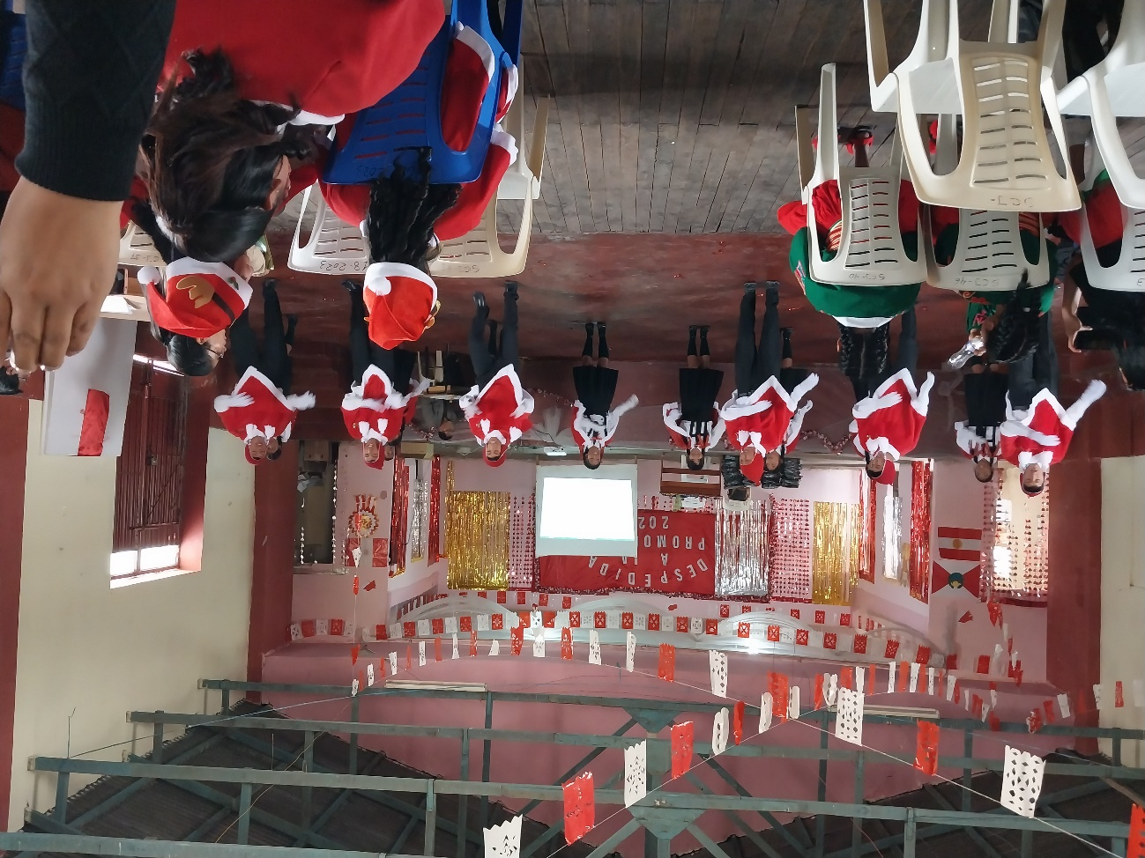

Documentos

Otros.

